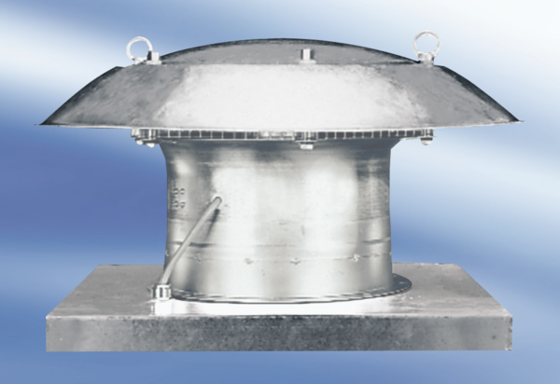Axiális tetőventilátor EZD40-4ACsomagolási egység: 1 darabVálaszték:
Termékszám: 0087.0409Gyártó: MAICO

